SVEUČILIŠTE U ZAGREBU
FAKULTET ELEKTROTEHNIKE I RAČUNARSTVA

PROJEKT

Postavljanje infrastrukture i pomoćnih alata za razvoj aplikacije na oblaku
Mislav Jelušić
Voditelj: Željko Ilić

Zagreb, siječanj, 2023

Sadržaj

1. Uvod 1
2. Računalstvo u oblaku 2
2.1 Karakteristike platforme Amazon Web Services 3
2.2 AWS virtualni privatni oblak 4
2.3 Usluga AWS Elastic Kubernetes Service 5
2.4 AWS CLI 6
3. Infrastruktura kao kod 7
3.1 Alat Terraform 8
3.2 Tok rada Terraforma 8
3.3 Izgradnja infrastrukture uz pomoć Terraforma 9
3.4 Spajanje na Kubernetes grozd 12
4. Alat Helm chart 13
4.1 Tok rada Helma 13
4.2 Postavljanje pomoćnih alata na Kubernetes uz pomoć Helm Charta 14
5. Zaključak 15
6. Sažetak 16
7. Literatura 17

Uvod
Trendovi rasta svih tehnologija u današnje vrijeme je golema te je naša zadaća pratiti trendove i razvijati se u skladu s njima. Između ostalog i tehnologije mobilnih mreža prate taj rast jer je zahtjev korisnika sve veći. Kako bi učenje starih i razvoj novih generacija mobilnih mreža bio olakšan, na tržištu se pojavljuju razni alati koji simuliraju mreže ili u potpunosti mogu olakšati implementaciju. srsRAN je jedan od takvih alata. Ovaj seminarski rad će analizirati alat srsRAN i njegove mogućnosti.

Računalstvo u oblaku
Računalstvo u oblaku (eng. Cloud Computing) je pojam koji se koristi za opisivanje isporuke računalnih usluga kao što su pohrana, obrada, umrežavanje, softver, analitika i ostalih usluga putem interneta. Ove se usluge pružaju na zahtjev, obično na osnovi tekućeg plaćanja.
Računalstvo u oblaku revolucioniralo je način na koji tvrtke i pojedinci pristupaju i koriste tehnologiju. Uklonio je potrebu za skupim hardverskim i softverskim instalacijama i omogućio korisnicima pristup svojim podacima i aplikacijama s bilo kojeg mjesta, u bilo koje vrijeme, na bilo kojem uređaju.
Postoji nekoliko vrsta modela računalstva u oblaku, podjela je moguća na javne oblake, privatne oblake i hibridne oblake. Javni oblaci su u vlasništvu tvrtki koje nude svoje usluge i dostupni su široj javnosti. Tvrtke održavaju fizičku infrastrukturu te klijentima nude računalne usluge putem interneta. Privatnim oblacima upravlja jedna organizacija te ih koristi isključivo ta organizacija. Javnosti nije dostupan pristup privatnim oblacima te nije moguće koristiti njihove usluge. Hibridni oblaci su kombinacija javnih i privatnih oblaka, omogućujući organizacijama da iskoriste prednosti obaju modela.
Podjela prema modelu usluga koji neki oblak nudi su infrastruktura kao usluga (eng. Infrastructure as a Service - IaaS), platforma kao usluga (eng. Platform as a Service – PaaS) i softver kao usluga (eng. Softver as a Service – SaaS). Infrastruktura kao usluga označava skup usluga gdje pružatelj upravlja dijelom infrastrukture zadužene za pohranu podataka, servere i mrežni dio te korisniku isporučuje pristup virtualnim strojevima ili jednostavnom skladištenju podataka. Platforma kao usluga je model u kojem se pruža platforma za razvoj, pokretanje i upravljanje aplikacijama i uslugama. Uključuje niz alata i usluga koje programeri mogu koristiti za izradu, testiranje i implementaciju aplikacija, bez brige o temeljnoj infrastrukturi ili upravljanju infrastrukturom. Primjer takve usluge bi bila Amazonova implementacija Kubernetesa na njihovom oblaku - EKS (eng. Elastic Kubernetes Service). Softver kao usluga, model je računalstva u oblaku u kojem se softverske aplikacije pružaju kao usluga putem interneta, umjesto da se instaliraju i izvode na pojedinačnim računalima ili poslužiteljima. Uz SaaS, korisnici mogu pristupiti softveru i koristiti ga putem web-preglednika ili druge klijentske aplikacije, a davatelj usluge odgovoran je za hosting, održavanje i podršku. SaaS omogućuje korisnicima korištenje softverskih aplikacija na temelju pretplate, umjesto da ih moraju kupiti i instalirati na vlastite sustave.
Jedna od glavnih prednosti računalstva u oblaku je njegova skalabilnost. Uz mogućnost brzog i jednostavnog dodavanja ili uklanjanja resursa, organizacije mogu povećati ili smanjiti svoje računalne potrebe prema potrebi, bez potrebe za skupim ulaganjima u hardver. To im omogućuje da budu agilniji i osjetljiviji na promjenjive poslovne potrebe.
Još jedna prednost računalstva u oblaku je njegova isplativost. Plaćajući samo resurse koje koriste, organizacije mogu uštedjeti novac na hardveru, održavanju i troškovima energije. Osim toga, računalstvo u oblaku može smanjiti potrebu za IT osobljem, budući da mnoge zadatke povezane s upravljanjem lokalnom infrastrukturom obavlja pružatelj usluga u oblaku.
Sigurnost fizičke infrastrukture i ponekih softverskih stavki isto tako preuzima pružatelj. Zbog toga, postoje i neki potencijalni nedostaci računalstva u oblaku. Jedna od briga je sigurnost jer se osjetljivi podaci pohranjuju i obrađuju izvan mjesta organizacije. Kako bi se to riješilo, organizacije moraju odabrati uglednog i sigurnog pružatelja usluga oblaka i implementirati odgovarajuće sigurnosne mjere za zaštitu svojih podataka.

Karakteristike platforme Amazon Web Services
Amazon Web Services (AWS) je platforma za računalstvo u oblaku koja pruža širok raspon usluga i alata za tvrtke svih veličina. Ove su usluge osmišljene kako bi omogućile tvrtkama izgradnju, implementaciju i upravljanje aplikacijama odnosno radnim opterećenjima u oblaku, kao i pohranjivanje i upravljanje podacima.
AWS nudi preko 200 različitih proizvoda i usluga, koji su grupirani u nekoliko kategorija: računalstvo, pohrana i isporuka sadržaja, baza podataka, umrežavanje, sigurnost, analitika, strojno učenje, umjetna inteligencija, integracija aplikacija, razvojni alati i Internet stvari (eng. Internet of Things - IoT). Neke od najpopularnijih i najčešće korištenih usluga uključuju Amazon Elastic Compute Cloud (EC2) za računalstvo, Amazon Simple Storage Service (S3) za pohranu i Amazon Relational Database Service (RDS) za baze podataka.
Jedna od ključnih prednosti korištenja AWS-a je njegova skalabilnost. Tvrtke mogu jednostavno i brzo povećati ili smanjiti svoje resurse kako bi zadovoljile promjenjive potrebe svojih aplikacija i radnih opterećenja. To im omogućuje uštedu novca plaćajući samo resurse koje koriste, umjesto održavanja fiksne infrastrukture. AWS također nudi model određivanja cijena po principu "pay-as-you-go", što znači da tvrtke plaćaju samo resurse koje potroše.
AWS također ima globalnu infrastrukturu koja je dizajnirana za visoku dostupnost i pouzdanost. Ima više podatkovnih centara smještenih diljem svijeta, što pomaže osigurati da aplikacije i radna opterećenja ostanu dostupni čak i ako postoje problemi s određenim podatkovnim centrom. Infrastruktura odnosno podatkovni centri su raspoređeni po lokacijama. Ove lokacije sastoje se od AWS regija, zona dostupnosti i lokalnih zona. Svaka AWS regija je zasebno geografsko područje. Svaka AWS regija ima više izoliranih lokacija poznatih kao zone dostupnosti. Korištenjem lokalnih zona, moguće je smjestiti resurse na više lokacija bliže svojim korisnicima. Amazon RDS vam omogućuje da resurse, kao što su instance baze podataka, i podatke smjestite na više lokacija. Resursi se ne repliciraju u AWS regijama osim ako to ne učinite izričito. Svaka regija označena je svojim identifikacijskim imenom, primjerice podatkovni centar koji se nalazi u Frankfurtu, za svoj identifikacijski kod koristi „eu-central-1“. Identifikacijski kodovi su bitni prilikom dizanja nekih resursa.
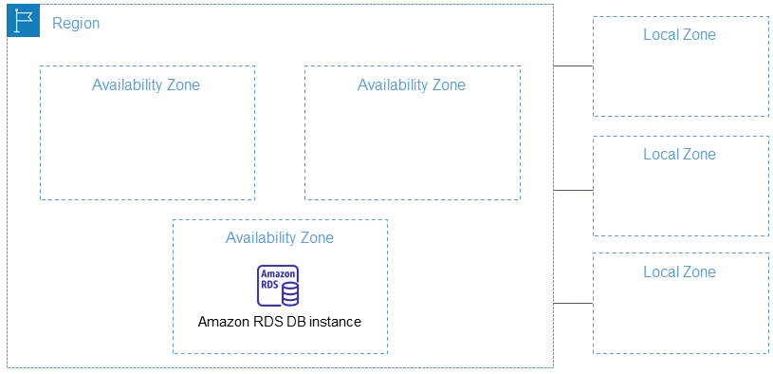

Na slici () se vidi u kojem su odnosu regija, zone dostupnosti i lokalne zone.
AWS također nudi razne alate i usluge za nadzor i upravljanje aplikacijama, kao i za rješavanje problema i otklanjanje grešaka.
Uz svoje tehničke mogućnosti, AWS također nudi niz opcija podrške kako bi pomogao tvrtkama da izvuku najviše iz njegovih usluga. To uključuje dokumentaciju, forume i resurse zajednice, kao i sveobuhvatnije planove podrške koji omogućuju pristup tehničkim stručnjacima i drugim resursima.
Međutim, postoje i neki izazovi u korištenju AWS-a. Jedan od izazova je trošak korištenja AWS-a. Iako model određivanja cijena po principu "pay-as-you-go" može biti isplativ za tvrtke koje koriste samo malu količinu resursa, može postati skuplji za tvrtke koje koriste veliku količinu resursa. To može biti posebno izazovno za tvrtke koje imaju fluktuirajuće potrebe za resursima, jer će možda trebati platiti za resurse koje ne koriste.
Drugi izazov je složenost korištenja AWS-a. AWS nudi širok raspon proizvoda i usluga, što može biti neodoljivo za tvrtke koje tek počinju koristiti oblak. Zbog toga poduzećima može biti teško odrediti koji su im proizvodi i usluge potrebni i kako ih učinkovito koristiti. Problem se može javiti i kod tvrtki koje nemaju obučene ljude za korištenje AWS-a što može dodatno koštati organizaciju u vidu vremena i novca.

AWS virtualni privatni oblak
Virtualni privatni oblak (eng. Virtual Private Cloud – VPC) je logički izolirani dio AWS oblaka koji korisnicima omogućuje pokretanje resursa u virtualnoj mreži koju sami definiraju. VPC omogućuje korisnicima stvaranje virtualne mreže koja je izolirana od ostatka AWS oblaka i kontrolu mrežnih konfiguracija svojih resursa.
VPC je podijeljen u jednu ili više podmreža, koje su grupe instanci Amazon Elastic Compute Cloud (EC2) koje se nalaze u određenoj zoni dostupnosti (AZ). Podmreže mogu biti javne ili privatne, ovisno o tome imaju li ili nemaju direktni put do interneta.
Svaki VPC ima sigurnosni dio koji štiti cijelu ili dijelove te mreže. Stoga postoje usluge kao što su sigurnosna grupa (eng. Security groups) i liste kontrole mrežnog pristupa (eng. Network Access Control Lists – NACLs). Sigurnosna grupa je virtualni vatrozid koji kontrolira dolazni i odlazni promet za grupu instanci Amazon EC2. Sigurnosne grupe mogu se koristiti za dopuštanje ili odbijanje prometa na temelju protokola, pristupa (eng. Port) i izvornih/odredišnih IP adresa. NACL je virtualni vatrozid koji kontrolira dolazni i odlazni promet za VPC podmrežu. NACL se mogu koristiti za dopuštanje ili odbijanje prometa na temelju protokola, priključaka i izvornih/odredišnih IP adresa.
Ostale komponente koje se mogu koristiti unutar VPC-a su internetski poveznik (eng. Internet Gateway – IGW) i tablice usmjeravanja (eng. Route Tables). Internetski poveznik je VPC komponenta koja omogućuje resursima u VPC-u da se povežu na internet. Djeluje kao most između VPC-a i interneta i omogućuje protok odlaznog prometa s VPC-a na Internet. Tablica usmjeravanja je VPC komponenta koja kontrolira protok prometa između podmreža u VPC-u, kao i između VPC-a i interneta. Tablica usmjeravanja sastoji se od skupa pravila, koja određuju kamo promet treba biti usmjeren na temelju odredišta prometa.

Usluga AWS Elastic Kubernetes Service
AWS EKS (eng. Elastic kubernetes service – EKS) potpuno je upravljana Kubernetes usluga koja olakšava implementaciju, pokretanje i upravljanje kontejnerskim aplikacijama na AWS oblaku. Uz AWS EKS, tvrtke mogu brzo i jednostavno kreirati, konfigurirati i upravljati Kubernetes grozdovima, bez brige o temeljnoj infrastrukturi ili upravljanju infrastrukturom. Korisnik se brine o radnim čvorovima te resursima koji se nalaze na njima kao što su kapsule, servisi, imenski prostori i ostalo. Dok su glavni čvorovi skriveni i održavani od strane pružatelja usluge odnosno AWS-a.
AWS EKS integrira se s drugim AWS uslugama kao što su Amazon Elastic Container Service (ECS) i Amazon Elastic Container Registry (ECR), što olakšava izgradnju, implementaciju i upravljanje kontejnerskim aplikacijama na AWS platformi. AWS EKS je visoko skalabilan i visoko dostupan, s više zona dostupnosti i više glavnih čvorova kako bi se osigurala dostupnost aplikacija i radnih opterećenja. AWS EKS kompatibilan je s Kubernetes zajednicom otvorenog koda i podržava sve najnovije značajke i ažuriranja Kubernetesa.
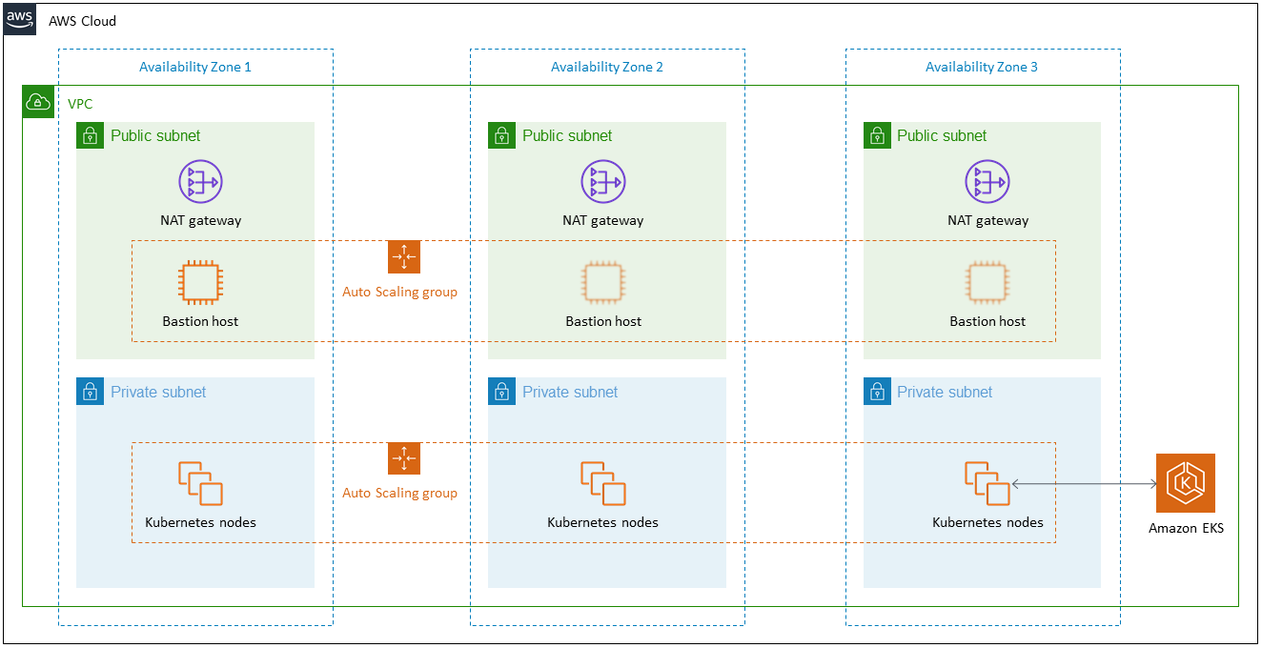

Na slici () je prikazan primjer AWS EKS koji je smješten unutar VPC-a. Kubernetes čvorovi su smješteni unutar privatnih podmreža (eng. Subnet), a svaka privatna podmreža je smještena u zasebnu zonu dostupnosti. To omogućuje zalihost i naposlijetku visoku raspoloživost sustava. Unutar javnih podmreža smještena je još jedna grupa čvorova koja je direktno izložena internetu. Pomoću nje je moguće izlagati neke pristupe internetu ili može poslužiti kao bastijon prema privatnim podmrežama.

AWS komandna linija
Komunikacija s oblakom AWS moguća je putem komandne linije (eng. Command Line Interface – CLI), što može automatizirati i olakšati procese, a ponekad je nužna kod komunikacije s pojedinim resursima. Postoji nekoliko koraka prije nego je moguće ispravno koristiti AWS CLI. Na AWS stranicama potrebno je pronaći instalacijske upute za AWS CLI te ih slijediti. Provjera instalacije je moguća pomoću naredbe „aws –version“.
Nakon instalacije nužno je konfigurirati svoje AWS vjerodajnice. To se može učiniti pomoću naredbe "aws configure", koja će zatražiti ID ključ za pristup AWS-u (eng. AWS access key ID) i tajni ključ za pristup (eng. secret access key). Ključevi se generiraju prilikom stvaranja AWS korisnika.
Sada je moguća komunikacija s AWS-om putem komandne linije.

Infrastruktura kao kod
Infrastruktura kao kod (eng. Infrastructure as Code - IaC) je metodologija za upravljanje i postavljanje infrastrukture i povezanih resursa na oblak koristeći standardizirani i automatizirani način. Uključuje korištenje konfiguracijskih datoteka i skripti za definiranje i postavljanje infrastrukture, umjesto ručnog konfiguriranja resursa putem korisničkog sučelja (eng. User Interface – UI) ili sučelja naredbenog retka (eng. Command Line Interface – CLI). Infrastruktura kao kod moćan je i učinkovit pristup upravljanju i postavljanju infrastrukture i povezanih resursa.
Jedna od ključnih prednosti korištenja IAC-a jest to što organizacijama omogućuje upravljanje svojom infrastrukturom na učinkovitiji i konzistentniji način. Korištenjem konfiguracijskih datoteka i skripti, organizacije mogu osigurati da je njihova infrastruktura dosljedno konfigurirana i postavljena u više okruženja. To pomaže smanjiti rizik od pogrešaka i povećava pouzdanost njihovih sustava.
IaC također olakšava praćenje i promjene verzija infrastrukture. Korištenjem konfiguracijskih datoteka, organizacije mogu koristiti sustave kontrole verzija (git) za praćenje i vraćanje promjena, što pomaže smanjiti rizik od neželjenih posljedica i olakšava rješavanje problema.
Uz svoje prednosti za upravljanje infrastrukturom, IaC se također može koristiti za automatizaciju postavljanja aplikacija i usluga. Korištenjem konfiguracijskih datoteka i skripti za definiranje i postavljanje aplikacijskih okruženja, organizacije mogu pojednostaviti svoj proces postavljanja i smanjiti vrijeme i trud potreban za postavljanje novih aplikacija i usluga.
Jedan od glavnih alata koji se koristi za implementaciju IaC-a je alat za upravljanje konfiguracijom kao što su Puppet, Chef ili Ansible. Ovi alati omogućuju organizacijama da definiraju svoju infrastrukturu pomoću konfiguracijskih datoteka i skripti, a zatim koriste te datoteke za postavljanje i upravljanje svojom infrastrukturom na dosljedan i automatiziran način. Korištenjem konfiguracijskih datoteka i skripti za definiranje i implementaciju infrastrukture, organizacije mogu povećati učinkovitost, pouzdanost i agilnost, dok također smanjuju rizik od pogrešaka te vrijeme i trud koji su potrebni za upravljanje i implementaciju sustava.
Postoje dva načina kojim možemo pisati kod, deklarativni i imperativni način. Deklarativni pristup definira željeno stanje sustava, uključujući resurse koji su vam potrebni i sva svojstva koja bi trebala imati, a IaC alat će to konfigurirati kako je deklarirano kodom. Deklarativni pristup također čuva popis trenutnog stanja vaših sistemskih objekata, što uklanjanje infrastrukture čini jednostavnijim za izvršiti. Imperativni pristup definira specifične naredbe potrebne za postizanje željene konfiguracije, a te se naredbe zatim moraju izvršiti ispravnim redoslijedom. Mnogi IaC alati koriste deklarativni pristup i automatski će osigurati željenu infrastrukturu. Ako napravite promjene u željenom stanju, deklarativni IaC alat će primijeniti te promjene umjesto vas. Imperativnim pristupom potrebno je unaprijed smisliti kako treba primijeniti promjene. IaC alati često mogu raditi oba pristupa, ali imaju tendenciju da daju prednost jednom pristupu nad drugim.

Alat Terraform
Terraform je alat otvorenog koda za infrastrukturu kao kod (IaC) koji korisnicima omogućuje definiranje i pružanje infrastrukture i povezanih resursa na već poznati i automatizirani način. Razvio ga je i održava HashiCorp i naširoko ga koriste organizacije svih veličina za upravljanje svojom infrastrukturom i povezanim resursima u oblaku ili lokalno.
Jedna od ključnih značajki Terraforma je njegova sposobnost podrške za više pružatelja usluga oblaka i lokalnih okruženja. Podržava preko 100 različitih pružatelja usluga, uključujući glavne pružatelje usluga oblaka kao što su Amazon Web Services (AWS), Microsoft Azure i Google Cloud Platform, kao i lokalna okruženja kao što je VMware vSphere. To korisnicima omogućuje upravljanje i dodjelu resursa u širokom rasponu okruženja pomoću jednog alata.
Terraform koristi konfiguracijske datoteke napisane u HashiCorp Configuration Language (HCL) za definiranje infrastrukture i povezanih resursa. Ove konfiguracijske datoteke nazivaju se "Terraform moduli" i mogu se koristiti za definiranje resursa kao što su računalne instance, spremnici za pohranu i mrežne konfiguracije.
Jedna od prednosti korištenja Terraforma je njegova sposobnost upravljanja resursima na deklarativan način. To znači da korisnici definiraju željeno stanje svojih resursa u konfiguracijskim datotekama, a Terraform se brine o osiguravanju i konfiguriranju resursa kako bi odgovarali tom stanju. To pomaže osigurati da su resursi dosljedno i predvidljivo konfigurirani te olakšava praćenje i promjene verzija infrastrukture.
Terraform se također integrira s brojnim drugim alatima i uslugama, uključujući sustave kontrole verzija, cjevovode kontinuirane integracije/kontinuirane isporuke (CI/CD) i alate za praćenje i upozoravanje. Ovo omogućuje korisnicima da iskoriste Terraform u svoje postojeće procese te pomaže u pojednostavljenju upravljanja i implementacije infrastrukture i povezanih resursa.

Tok rada Terraforma
Kako bi se koristio Terraform prvo ga je potrebno instalirati lokalno na računalu. To se može učiniti tako da se slijede upute za instalaciju na službenim stranicama Hashicorp Terraforma (https://developer.hashicorp.com/terraform/tutorials/aws-get-started/install-cli).
Nakon što se Terraform instalira i provjeri valjanost putem komandnog retka, potrebno je izraditi konfiguracijske datoteke koje će definirati željene resurse. Takve datoteke pišu se u jeziku HCL posebno dizajniranom za Terraform. Svaka takva datoteka koja postoji u nekom direktoriju čini skup koji nazivamo modul. Terraform modul omogućuje stvaranje logičke apstrakcije na nekom skupu resursa. Moduli omogućuju grupiranje resursa i ponovno korištenje grupe resursa zajedno u nekom budućem projektu više puta. Postoje korijenski moduli koji je obično i glavni modul iz kojega povlačimo ostale module odnosno module djecu, čija lokacija može biti lokalna, iz službenih Terraform registara, Git repozitorija ili direktno iz HTTP URL-ova.
Nakon izrade modula moguće je dalje koristiti Terraform CLI za inicijalizaciju projekta. Uz pomoć komande „terraform init“ postiže se inicijalizacija konfiguracijskih datoteka te se preuzimaju sve potrebne datoteke i ovisnosti.
Nakon što se konfiguracija inicijalizira, moguće je dalje koristiti Terraform CLI za stvaranje i upravljanje resursima. Za stvaranje resursa koristi se naredba "terraform apply" koja će stvoriti resurse definirane u Terraform modulu. Kako bi se upravljalo i imalo više kontrole nad resursima. Koriste se naredbe kao što su „terraform validate“ i „terraform plan". Naredba „terraform validate“ služi kako bismo provjerili konfiguracijske datoteke, provjerava se je li sintaksa valjana i interno dosljedna. Dok se naredba „terraform plan“ koristi za pregled promjena koje bi se eventualno izvršile naredbom „terraform apply“. Ako je u nekom trenutku potrebno obrisati sve resurse stvorene preko modula dovoljno je pokrenuti naredbu „terraform destroy" za brisanje resursa.
Terraform sva stanja „pamti“ i zapisuje u datoteku stanja koju kreira. Datoteka je u json formatu te ju je moguće spremati lokalno ili udaljeno. Udaljeno spremanje omogućava da više korisnika istovremeno mogu nadograđivati i koristiti Terraform skripte nad istim resursima. To je moguće zato što Terraform u slučaju pokretanja komandi od strane jednog korisnika, zaključava datoteku stanja i drugi korisnici ne mogu u tom trenutku izvršavati naredbe nad tim resursima. Datoteka stanja sadrži informacije o resursima koji su kreirani, uključujući njihov tip, ID i svojstva. Prilikom pokretanja Terraform komandi, Terraform uspoređuje stanje resursa u datoteci stanja sa željenim stanjem definiranim u konfiguraciji. Ako postoje bilo kakve razlike, Terraform će stvoriti, ažurirati ili izbrisati resurse prema potrebi kako bi odgovarali željenom stanju. Moguće je koristiti Terraform CLI za izravni pregled i manipuliranje datotekom stanja. Na primjer, postoji mogućnost koristiti naredbu "terraform state show" za pregled trenutnog stanja resursa ili naredbu "terraform state rm" za brisanje resursa iz datoteke stanja.

Izgradnja infrastrukture uz pomoć Terraforma
Cilj je uz pomoć Terraforma izgraditi infrastrukturu na oblaku pružatelja naziva AWS, potrebnu za razvoj aplikacija na Kubernetes grozdu. Za to su potrebni sljedeći resursi VPC s pripadajućim podmrežama i sigurnosnim grupama u kojima će se naći EKS grozd.
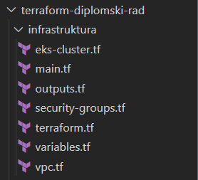
Na slici () se vide datoteke koje za nastavak imaju „.tf“. To su konfiguracijske datoteke u kojima ćemo podesiti željene parametre.
Unutar datoteke „eks-cluster.tf“ nalaze se vrijednosti koje grade Kubernetes grozd. Bitne vrijednosti koje se mogu podesiti su tip instanci koje grade grozd, minimalni i maksimalni broj instanci, sigurnosne grupe instanci, VPC i podmreže u kojima će biti stvorene, verzije Kubernetes grozda i ime grozda.
Datoteka „main.tf“ sadržava vrijednosti bitne za pružatelje modula i resurs koji generira nasumični niz. Svi pružatelji modula i njihove verzije su definirane unutar „terraform.tf“ datoteke.
U datoteci „outputs.tf“ definiraju se vrijednosti koje želimo iskoristiti kasnije. To je bitno kako bi se kasnije mogli povezati na Kubernetes grozd.
Datoteka „security-groups.tf“ je zadužena za izgradnju sigurnosnih grupa i tu se nalaze sve vrijednosti za ograničavanje i dopuštanje pristupa.
Varijable i njihove vrijednosti dodajemo u datoteku „variables.tf“, tu se dodavaju varijable koje se često izmjenjuju.
Na kraju, u datoteci „vpc.tf“ moguće je izmijeniti vrijednosti podmreža ili samog VPC-a, to jest njihove IP adrese.
Kada se podese svi željeni parametri. Dovoljno je prvo inicijalizirati projekt tako što se pozicionira unutar direktorija infrastruktura i izvrši komanda „terraform init“. Nakon toga je proizvoljno izvršiti komandu „terraform validate“ i „terraform plan“. Nužna komanda nakon inicijalizacije je „terraform apply“ koja će stvoriti resurse na oblaku nakon samo nekoliko minuta.
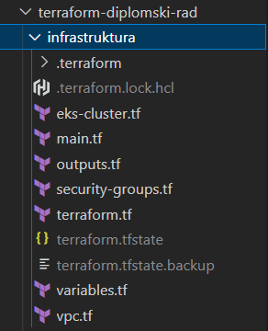
Slika () prikazuje direktorij „infrastruktura“ nakon izvršenja naredbi „terraform init“ i „terraform apply“. Terraform je dodao nekoliko novih datoteka i jedan direktorij. Datoteka „terraform.tfstate“ je datoteka stanja. Ostale datoteke su datoteke pružatelja modula.
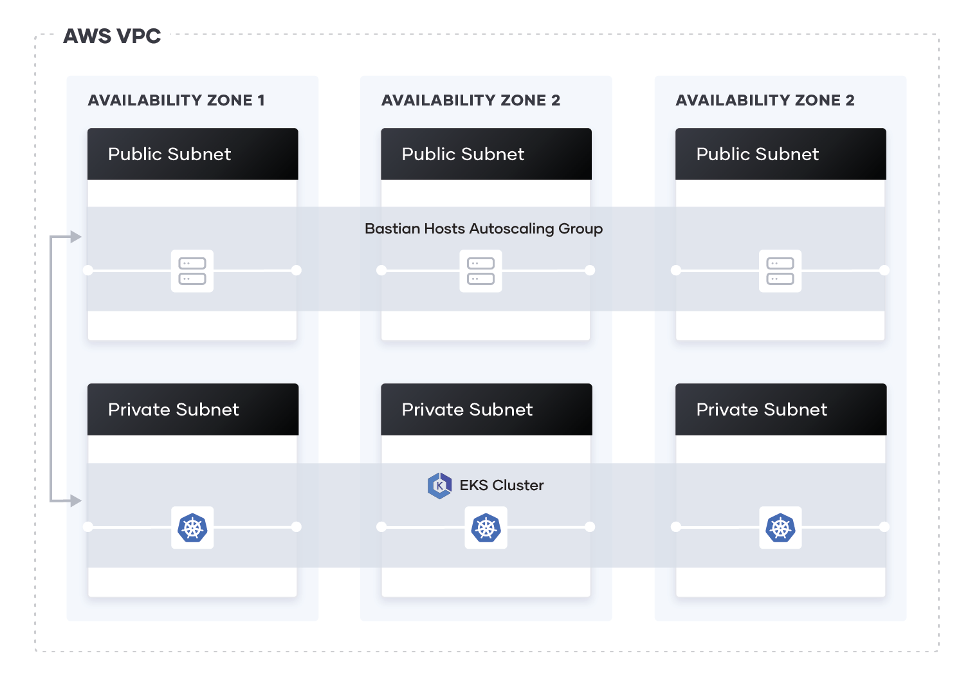
Slika () prikazuje skicu arhitekture infrastrukture koja se podigla na AWS oblaku. Unutar VPC-a stvorile su se privatne i javne podmreže svaka u svojoj zoni dostupnosti. Unutar privatnih podmreža je EKS grozd koji ima tri EC2 instance. Dvije slabije instance su tipa „t3.small“ i imaju svoju grupu čvorova dok je treća jača instanca u zasebnoj grupi čvorova i tipa je „t3.medium“.

Spajanje na Kubernetes grozd
Kada se sve uspješno instaliralo, potrebno je konfigurirati kubectl koji vrši komunikaciju s glavnim Kubernetes čvorovima. U tome pomažu vrijednosti koje se definiraju unutar datoteke „outputs.tf“, parametar regija „region“ i parametar imena grozda „cluster_name“. Naredbom „aws eks --region $(terraform output -raw region) update-kubeconfig --name $(terraform output -raw cluster_name)“ dodajemo konfiguraciju unutar „kubeconfig“ datoteke iz koje kubectl izvlači vrijednosti.
Sada je dovoljno s naredbama „kubectl cluster-info“ i „kubectl get nodes“ provjeriti ispravnost spajanja na grozd. U slučaju postojanja više konfiguracija grozdova unutar datoteke „kubeconfig“ potrebno je promijeniti kontekst. To se radi uz pomoć naredbe „kubectl config use-context CONTEXT_NAME“.

Alat Helm chart
Helm je upravitelj paketa za Kubernetes koji pojednostavljuje implementaciju i upravljanje aplikacijama i uslugama na Kubernetes grozdovima. Helm chart su paketi koji sadrže sve potrebne resurse i konfiguracije za implementaciju aplikacije ili usluge na Kubernetes grozdu.
Helm koristi YAML konfiguracijske datoteke za definiranje resursa koji bi trebali biti postavljeni kao dio aplikacije unutar Kubernetesa. Konfiguracija tih datoteka je deklarativna, kao u već spomenutim Terraform datotekama. Ovo omogućuje korisnicima da specificiraju željeno stanje svojih resursa, a Helm će osigurati da su resursi kreirani i konfigurirani kako je navedeno.
Kao i s Terraformom snaga Helma je u ponovnom korištenju. Helm chartovi se mogu koristiti za implementaciju višestrukih instanci aplikacije ili usluge i mogu se lako dijeliti s drugima. To olakšava implementaciju i upravljanje aplikacijama na dosljedan i ponovljiv način te pomaže u smanjenju vremena i truda potrebnog za implementaciju i upravljanje aplikacijama na Kubernetes grozdovima.
Helm chartovi koriste semantičko određivanje verzija za praćenje promjena resursa i konfiguracija koje definiraju. To olakšava praćenje i vraćanje promjena te nadogradnju na novije verzije aplikacije ili usluge. Svakim novim postavljanjem ili ažuriranjem aplikacije, povećava se broj koji se naziva revizija (eng. Revision). U svakom trenutku moguće je vraćanje na stare revizije. Uz reviziju, istovremeno se prate verzija charta i verzija aplikacije.

Tok rada Helma
Alat Helm potrebno je instalirati lokalno na računalu s kojeg će se izrađivati datoteke. To je najlakše učiniti posjećivanjem službene stranice (https://helm.sh/) na kojoj se mogu pronaći instalacijske upute. Instalacija se odvija u terminalu, kao i korištenje Helma nakon toga.
Nakon instalacije, postoje dvije opcije stvaranje vlastitog charta ili pronalazak postojećeg charta na internetu te njegovo skidanje sa repozitorija.
Za stvaranje vlastitog charta prvo je potrebno stvoriti novi direktorij u koji se pohranjuje Helm chart. Ovaj direktorij trebao bi sadržavati datoteku pod nazivom „Chart.yaml" koja definira metapodatke za spomenuti chart, datoteku „values.yaml“ koja će definirati vrijednosti za konfiguracijske datoteke resursa, kao i direktorij „templates" koji sadrži yaml konfiguracijske datoteke za resurse. Nakon toga je potrebno definirati resurse, u direktoriju „templates" potrebno je izraditi yaml konfiguracijske datoteke za resurse koji će se implementirati kao dio Helm charta. Konfiguracijske datoteke koriste sintaksu i definiraju željeno stanje Kubernetes resursa. U slučaju korištenja drugih Helm chartova u vlastitom chartu nužno ih je dodati kao ovisnosti u datoteci „Chart.yaml". Ovisnosti se specificiraju pomoću polja „dependencies" u metapodacima charta. Nakon što se definiraju svi željeni resursi i ovisnosti, moguće je zapakirati svoj Helm chart u tar arhivu pomoću naredbe "helm package". Ovo će stvoriti datoteku s ekstenzijom „.tgz" koja sadrži Helm chart i sve njegove ovisnosti. Instaliranje vlastitog Helm charta na Kubernetes grozd obavlja se uz pomoć naredbe „helm install". Ovo će stvoriti resurse definirane u spomenutom chartu i konfigurirati ih kako je navedeno.
Instaliranje postojećeg charta od treće strane odvija se u nekoliko koraka. Prije instaliranja Helm charta iz repozitorija, nužno je dodati repozitorij u vlastiti Helm CLI. To je moguće učiniti pomoću naredbe „helm repo add", iza koje slijedi naziv i URL spremišta. Nakon dodavanja repozitorija, potrebno je ažurirati indeks repozitorija radi sigurnosti preuzimanja najnovijeg charta. Ažuriranje se radi uz pomoć naredbe „helm repo update". Nakon što se indeks repozitorija ažurira, moguće je tražiti chart pomoću naredbe „helm search". Ova naredba će vratiti popis chartova koji su dostupni u repozitoriju, zajedno s njihovim verzijama i opisima. Nakon pronalaska željenog charta, naredba „helm install" uz dodatak naziva charta i željene konfiguracije, instalirati će taj chart na Kubernetes grozd. Na primjer „helm install postgres-exporter prometheus-community/prometheus-postgres-exporter -f values.yaml“, preuzeti će chart „prometheus-postgres-exporter“ s repozitorija „prometheus-community“ te mu dodijeliti vrijednosti koje su definirane u datoteci „values.yaml“, naposlijetku ga instalirati na Kubernetes grozd pod nazivom postgres-exporter.

Postavljanje pomoćnih alata na Kubernetes uz pomoć Helm Charta
Nakon izgradnje infrastrukture i spajanja na Kubernetes grozd. Cilj je postavljanje pomoćnog alata za razvoj aplikacija ArgoCD pomoću Helma.
Prvi korak je pronalazak ArgoCD Helm chart projekta. Na github profilu argoproj moguće je pronaći repozitorij argo-helm, koji sadrži svu dokumentaciju za instalaciju alata ArgoCD na Kubernetes grozd pomoću Helma.
Drugi korak je spremanje datoteke „values.yaml“ lokalno u direktorij pod nazivom alati-helm. Dobra je praksa izmijeniti podrazumijevani naziv „values.yaml“ u „values-argo.yaml“. Slijedi podešavanje željenih parametara unutar same datoteke. Bitno je izmijeniti dio „argocdServerAdminPassword:“, jer je to lozinka koja je potrebna za prijavu u aplikaciju ArgoCD.
Idući korak je dodati prostor imena naziva „argocd“ u koji ćemo smjestiti aplikaciju. To se radi uz pomoć naredbe „kubectl create namespace argocd“.
Posljednji korak je izvršenje naredbe „helm -n argocd upgrade --install argocd argo/argo-cd -f values-argo.yaml“. Zastavica „-n“ označava u koji prostor imena će se instalirati Helm chart. Dio naredbe „upgrade –install“ zadužen je za prvu instalaciju ili ažuriranje postojeće instalacije. Nakon toga ide ime Helm charta koji će se prikazivati unutar Kubernetesa te poslije toga ime repozitorija i ime aplikacije. Zadnja stavka koja se dodaje u naredbu označava iz koje datoteke se izvlače parametri za instalaciju.

Literatura
https://www.techtarget.com/searchcloudcomputing/definition/Infrastructure-as-a-Service-IaaS
(https://docs.aws.amazon.com/) https://docs.aws.amazon.com/AmazonRDS/latest/UserGuide/Concepts.RegionsAndAvailabilityZones.html
(https://www.hashicorp.com/)
(https://www.terraform.io/docs/)
https://developer.hashicorp.com/terraform/intro/core-workflow
https://developer.hashicorp.com/terraform/tutorials/kubernetes/eks
https://www.redhat.com/en/topics/automation/what-is-infrastructure-as-code-iac#:~:text=Infrastructure%20as%20Code%20(IaC)%20is,to%20edit%20and%20distribute%20configurations.

